一、上传工作业绩流程
已纳入到威海市应急管理专家库管理的专家，登录系统后依次点击“调研报告”“新增调研报告”，上传相关资料。
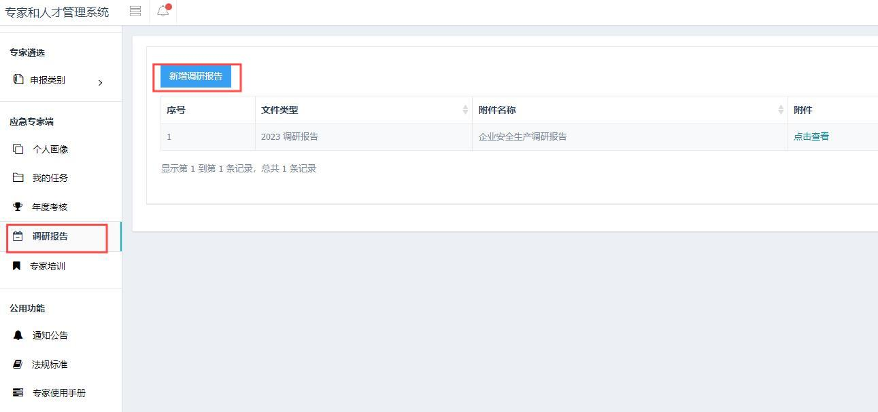
二、系统申报流程
未纳入到威海市应急管理专家库管理的专家，请登录“山东省应急管理厅”官网，点击“业务系统”模块，进入“山东省应急管理专家和齐鲁应急人才管理系统”，按要求进行注册
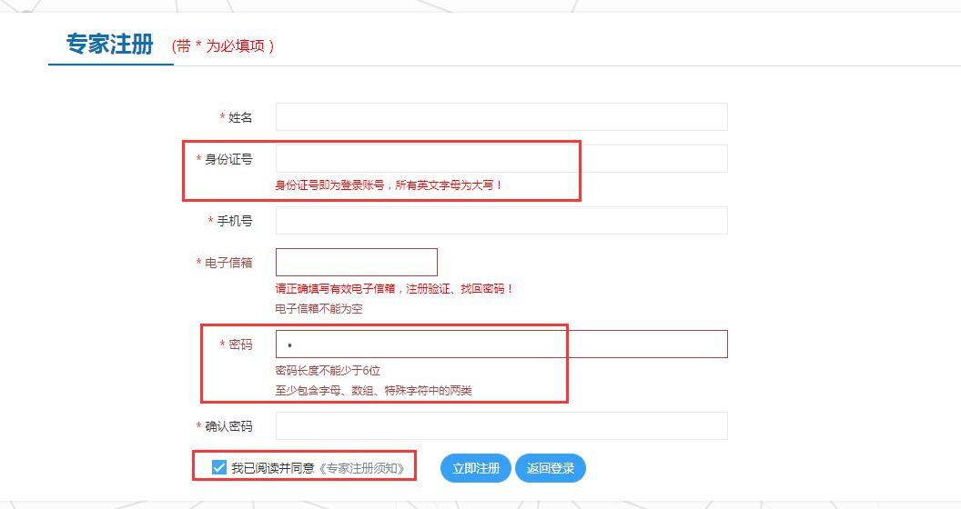
注册完成后，输入账号和密码后点击登录，会弹出微信账号绑定页面。绑定微信账号后，可以实现：实时接收最新任务信息，回复或拒绝任务。此环节必须绑定，否则无法进行下一步。
微信绑定后自动跳转到系统主页，请各专家仔细阅读“填报说明”里的内容，阅完后点“关闭”即可，同时填报个人申报信息。
所有信息填写无误后，依次点击“申请类别专业细分”、“选择类别”
聘用单位选择“威海市应急管理局”，个人申报的类别和专业，点击保存选择

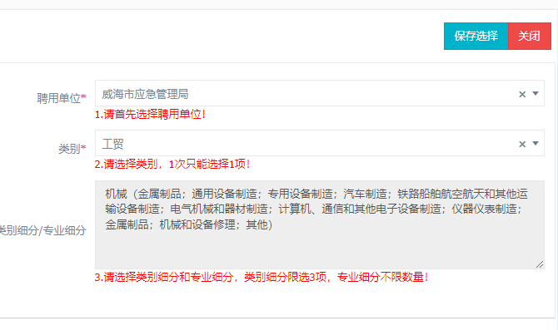

点击操作栏的“提交审核”按钮，提交之后信息不可修改。提交之后的信息状态由“未提交”变为“审核中”。

